《人工智能软件开发与实践》

（ 2023学年 秋季 学期）

作

业

报

告

学 号： 2021112952
姓 名： 刘思颢
班 级： 21R0361
任课教师： 朱聪慧

作业报告
实验名称： 使用CLIP模型进行零样本图像分类
成绩：
实验类别：验证/综合型实验 实验要求：1人1组 时间：

￣￣￣￣￣￣￣￣￣￣￣￣￣￣￣￣￣￣￣￣￣￣￣￣￣￣￣￣￣￣￣￣￣￣
- 实验目的
使⽤开源的中文CLIP模型，分别在已有的标准数据集和自己收集的图片集上做零样本图像分类任务。
二、实验内容
1. 下载数据集
数据集为ELEVATER Benchmark的图像分类基准的中文版，共包括20个图像分类数据集，如Caltech-101、CIFAR-10、CIFAR-100、MNIST等。已有开源的整理好的数据集，可直接接入Chinese CLIP的代码进行零样本分类。可选择其中的1至2个数据集进行实验（建议选择CIFAR-100数据集）。
Chinese-CLIP/zeroshot_dataset.md at master · OFA-Sys/Chinese-CLIP · GitHub
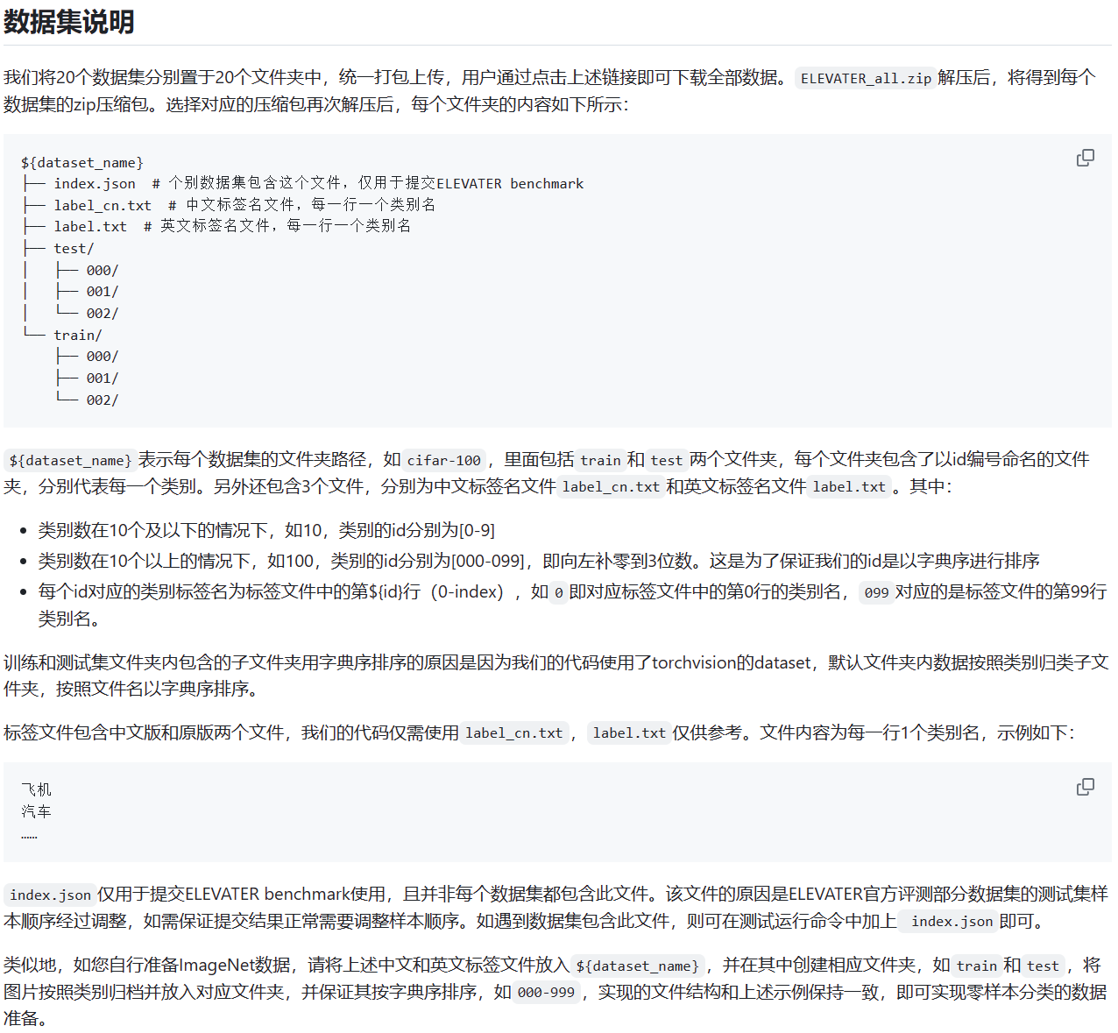
2. 参考示例Jupyter Notebook和开源项目介绍，将开源代码下载至本地、搭建好本地环境后对自己选择的图像数据集做零样本图像分类实验。（建议选择参数量较少的预训练模型CN-CLIP_{ViT-B/16}）。
https://clip-cn-beijing.oss-cn-beijing.aliyuncs.com/others/Chinese-CLIP-on-MUGE-Retrieval.ipynb
GitHub - OFA-Sys/Chinese-CLIP: Chinese version of CLIP which achieves Chinese cross-modal retrieval and representation generation.
CLIP（Contrastive Language-Image Pretraining）模型的结构是一个深度学习模型，具有卓越的多模态能力，能够处理文本和图像之间的关联。CLIP 的结构可以分为以下几个关键组件：
（1）. 图像编码器（Image Encoder）：采用视觉识别领域中常用的预训练模型，如 ResNet 或 Vision Transformer（ViT）。这个编码器将输入的图像转化为高维的特征向量，捕捉图像的语义信息。
（2）. 文本编码器（Text Encoder）：是一个多层的Transformer 模型，用于将文本输入（例如描述图像的自然语言文本）转化为文本特征向量。这个编码器有助于理解文本的语义。
（3）. 多模态嵌入层（Multimodal Embedding Layer）：CLIP 将图像特征向量和文本特征向量进行连接，以形成多模态嵌入，从而在一个共享的嵌入空间中将文本和图像相关联。这个共享的嵌入空间允许模型衡量文本与图像之间的相似性。
（4）. 对比学习（Contrastive Learning）：CLIP 采用对比学习的方法，通过最大化相关图像和文本对的相似性以及最小化不相关对的相似性来训练模型。这有助于模型学习如何将相关的文本与图像嵌入更接近，而将不相关的文本与图像嵌入更远。
下图展示了CLIP模型的结构。实验中的中文CLIP模型与原CLIP模型结构相同，不同的是中文CLIP是在大规模的中文的图文训练集上预训练的，因此可以更好处理与中文有关的任务。
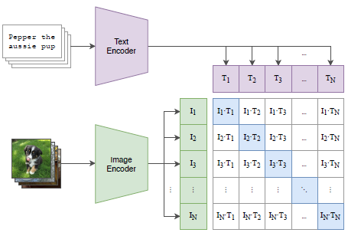
- 下载使用了预训练模型CN-CLIP_{ViT-B/16}在CIFAR-100数据集上微调后的模型参数再次进行实验，并将其与直接使用预训练模型CN-CLIP_{ViT-B/16}进行实验得到的分类准确率进行对比。
- 自己搜集一些图片和对应标签，根据零样本数据分类的数据文档里的格式要求整理好数据的格式，然后再进行零样本分类实验。
- （可选）在不微调模型的情况下如果想要提高零样本图片分类的准确率，可以通过制定合适的提示性模板来实现，具体操作可以通过阅读并修改源码cn_clip/eval/cvinw_zeroshot_templates.py来实现。
三、实验中每一步的操作（拷贝至此处，同时作为附件和报告再一份单独的记录）
  - 实验数据
- 加载已有的标准数据集，选择1至2个
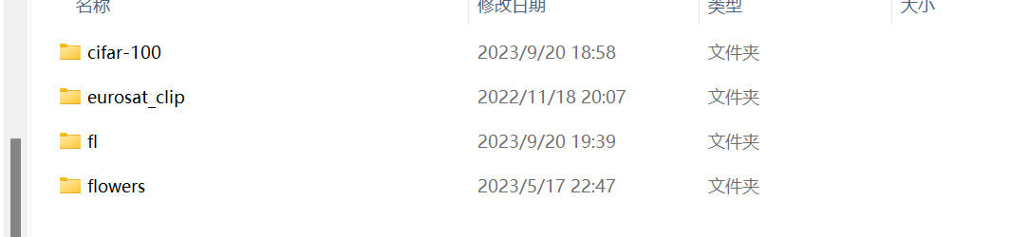
- 记录自己收集的图片数据的类别和数量
  - 使用模型进行零样本图像分类
- 选择预训练模型进行实验
- 使用在CIFAR-100上微调后的模型再在CIFAR-100上进行实验，也可以尝试用它在别的数据集上实验，验证一下微调会对原来的预训练模型的泛化性造成什么影响
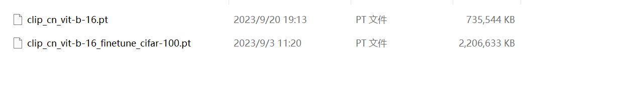
  - 修改提示性模板提高零样本图像分类准确性（如果有）
对哪些数据集的提示性模板做了什么样的修改

微调后泛化性降低
- 程序运行结果（将程序运行结果的截图拷贝至此处）
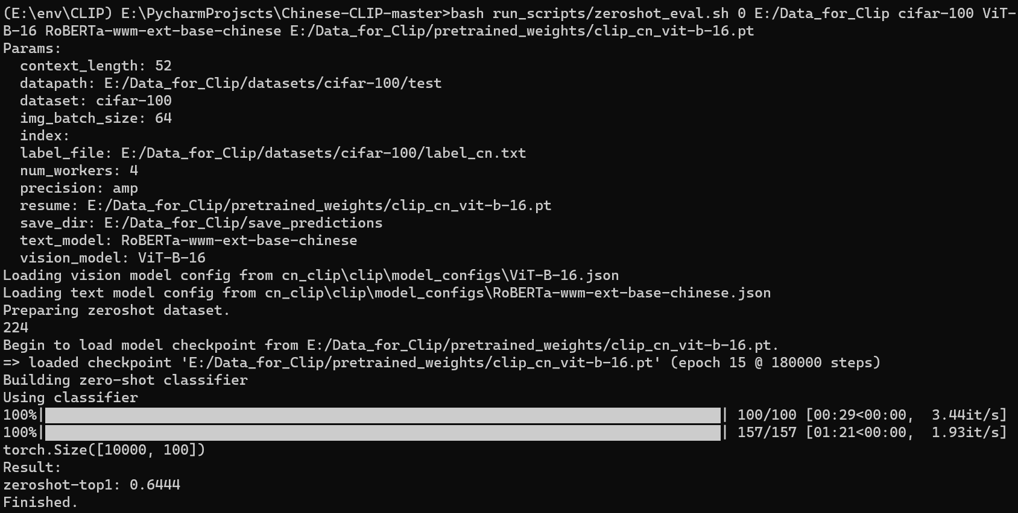
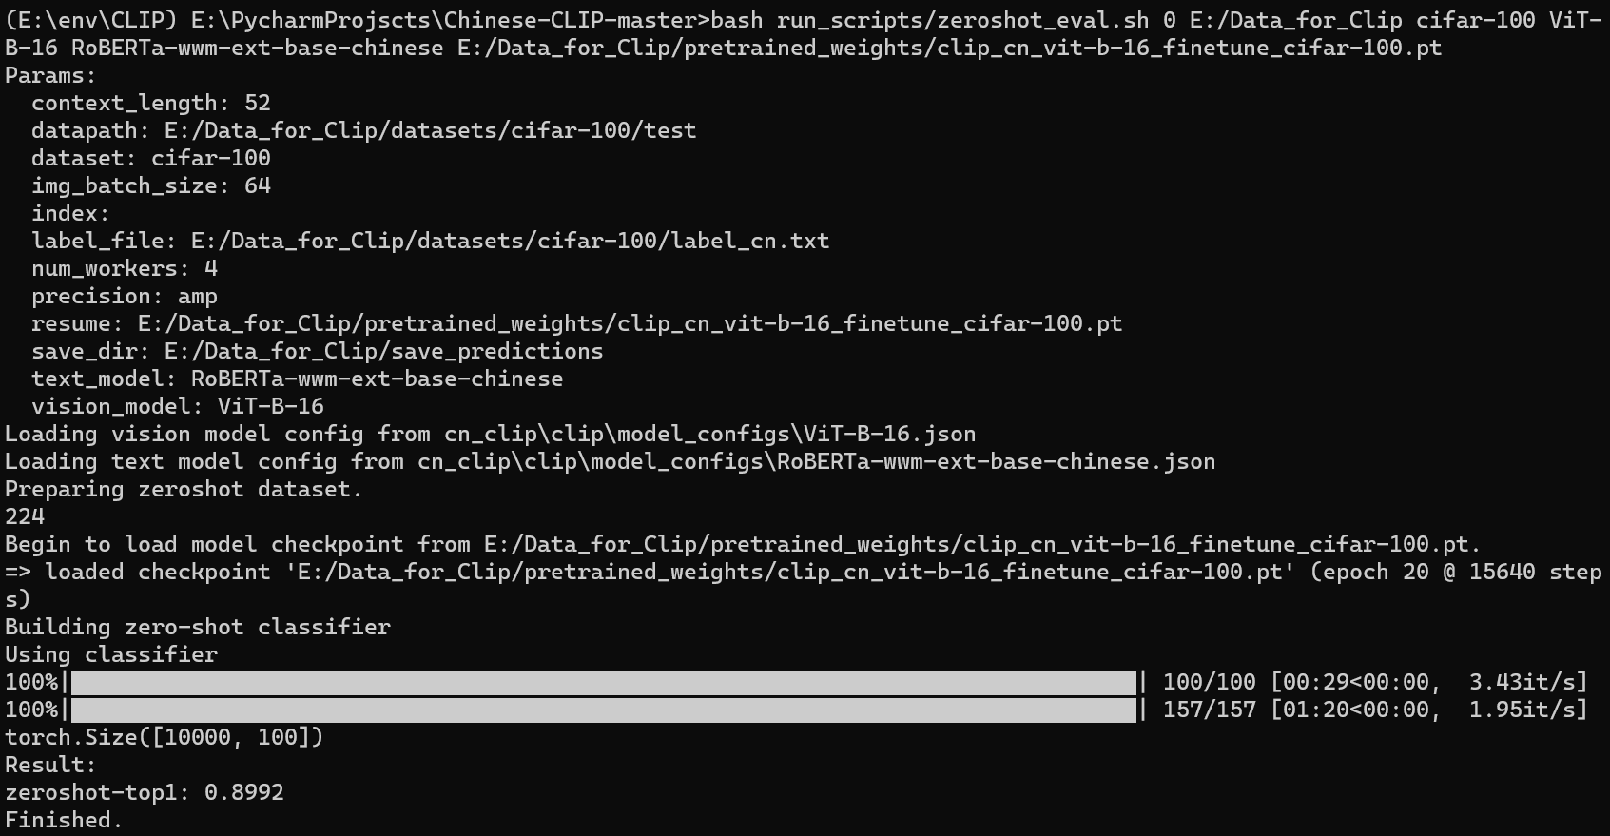

- 心得体会和遇到的困难
不得不说，一台拥有好的独显的电脑是非常重要的，幸好本次大作业采用小组合作的形式，得以与王同学组队完成（有3080）。好像将代码改成cpu环境运行也是可以的，具体没实现过，可能存在比较繁琐的地方，并且可能跑的很慢。
本次任务的工程结构联系比较紧密，需要提供特定文件放置在指定文件夹中，用cmd进入目录配置环境并运行批处理命令完成实验。我们在多个数据集上进行了测试。

